软件系统分析与设计

**Ishare****学术成果分享平台**

**课程总结报告**

|  |  |  |  |  |  |
| --- | --- | --- | --- | --- | --- |
| **小组编号** | **3** | | | | |
| **小组名称** | **就要整整齐齐队** | | | | |
| **小组联系人** | **唐熙程** | | | | |
| **学号** | **姓名** | **联系电话** | **本次实践中主要承担的工作内容** | **本次作业占比**  **(95%-105%之间)** |
| 20373809 | 周骁睿 | 18322377517 | 前端开发、编写文档 | 106% |
| 20373677 | 陈楚凡 | 18159211139 | 后端开发、编写文档 | 100% |
| 20373481 | 刘谕笑眉 | 18811596392 | 后端开发、编写文档 | 100% |
| 20373114 | 唐熙程 | 18873578949 | 后端开发、编写文档 | 100% |
| 20373571 | 吕新月 | 13305226276 | 前端开发、编写文档 | 100% |
| 20373565 | 黄瑞 | 15828398946 | 后端开发、编写文档 | 100% |
| 20373661 | 徐亦佳 | 13857760431 | 前端开发、编写文档 | 100% |
| 20373721 | 洪秋訸 | 17398568289 | 前端开发、编写文档 | 100% |
| 20373420 | 张铭轩 | 18601000101 | 前端开发、编写文档 | 100% |
| 20373460 | 张博皓 | 17704295626 | 前端开发、编写文档 | 104% |
| 20372008 | 刘汉尧 | 18830788186 | 前端开发、编写文档 | 90% |

2022年

版本变更历史

|  |  |  |  |  |
| --- | --- | --- | --- | --- |
| 版本 | 提交日期 | 主要编制人 | 审核人 | 版本说明 |
| 1.0 | 2022/12/17 | 张博皓 | 唐熙程 | 系统典型功能声明 |
| 2.0 | 2022/12/17 | 唐熙程 | 张博皓 | 团队总结、个人总结 |
|  |  |  |  |  |
|  |  |  |  |  |
|  |  |  |  |  |
|  |  |  |  |  |

目录

1. 项目提交情况说明 4

2. 项目节点功能说明 4

2.1 系统核心功能 4

2.2 系统功能图文介绍 5

2.2.1 登录注册 5

2.2.2 管理中心 6

2.2.3 主页 7

2.2.4 普通检索 12

2.2.5 个人中心 14

2.2.6 文献详情 17

2.2.7 学者主页 23

2.2.8 检索学者 31

2.2.9 高级检索 32

3. 项目开发过程总结 33

3.1 需求调研 33

3.2 需求建模 33

3.3 分析模型 34

3.4 架构设计 34

3.5 数据设计 34

3.6 项目开发 34

3.7 最终部署 35

4. 团队总结 35

5. 个人总结 35

5.1 张博皓的个人总结 35

5.2 张铭轩的个人总结 36

5.3 洪秋訸的个人总结 36

5.4 吕新月的个人总结 36

5.5 周骁睿的个人总结 37

5.6 徐亦佳的个人总结 37

5.7 陈楚凡的个人总结 38

5.8 刘谕笑眉的个人总结 38

5.9 唐熙程的个人总结 39

5.10 刘汉尧的个人总结 39

5.11 黄瑞的个人总结 40

1. 项目提交情况说明
2. 需求调研：需求调研报告（总）、竞品分析报告、问卷调查报告、访谈成果报告、原型设计报告、需求调研展示PPT、会议记录、原型设计效果图及视频展示
3. 需求建模：需求规格说明书、需求建模过程展示PPT
4. 分析模型：分析模型总文档、分析模型过程展示PPT
5. 架构设计：软件架构调研报告、系统架构设计说明书、架构调研过程展示PPT、架构设计展示PPT
6. 数据设计：数据设计文档
7. 源代码：前端源代码、后端源代码
8. 部署文件：安装部署文档、前端部署文件，后端部署文件
9. 演示视频：演示视频_720P、答辩展示PPT、说明文件
10. 项目节点功能说明

## 系统核心功能

系统核心功能如下表所示。

|  |  |
| --- | --- |
| 编号 | 功能名称 |
| 1.1 | 登录 |
| 1.2 | 注册 |
| 1.3 | 审核认领学者门户申请 |
| 1.4 | 退出登录 |
| 2.1 | 查看推荐列表 |
| 2.2 | 切换关键词 |
| 2.3 | 查看主题词详细信息 |
| 2.4 | 普通检索 |
| 3.1 | 筛选检索结果 |
| 3.2 | 按一定条件对检索结果排序 |
| 4.1 | 进入个人中心 |
| 4.2 | 修改个人信息 |
| 4.3 | 修改密码 |
| 4.4 | 新建收藏夹 |
| 4.5 | 重命名收藏夹 |
| 4.6 | 删除收藏夹 |
| 4.7 | 查看关注列表 |
| 4.8 | 查看历史记录 |
| 5.1 | 查看文献详情 |
| 5.2 | 生成引用格式 |
| 5.3 | 前往原文地址 |
| 5.4 | 下载pdf |
| 5.5 | 收藏文献 |
| 5.6 | 关注关键词 |
| 5.7 | 查看引用文献、相关文献 |
| 5.8 | 查看近年引用次数 |
| 5.9 | 发表评论 |
| 6.1 | 查看学者详情 |
| 6.2 | 关注学者 |
| 6.3 | 认领学者门户 |
| 6.4 | 编辑学者信息（仅限认领用户） |
| 6.5 | 查看学者研究领域 |
| 6.6 | 进入学者orcid和scopus主页 |
| 6.7 | 查看专家关系网络 |
| 6.8 | 上传文献 |
| 6.9 | 改变已发表文献排序（置顶、上下移动） |
| 7.1 | 检索学者 |
| 8.1 | 高级检索 |
| 8.2 | 更改高级检索条件 |

## 系统功能图文介绍

### 登录注册

未登录的用户点击顶部导航栏右部的登录按钮打开登录页面，输入用户名和密码即可登录，并获得相应的用户权限。

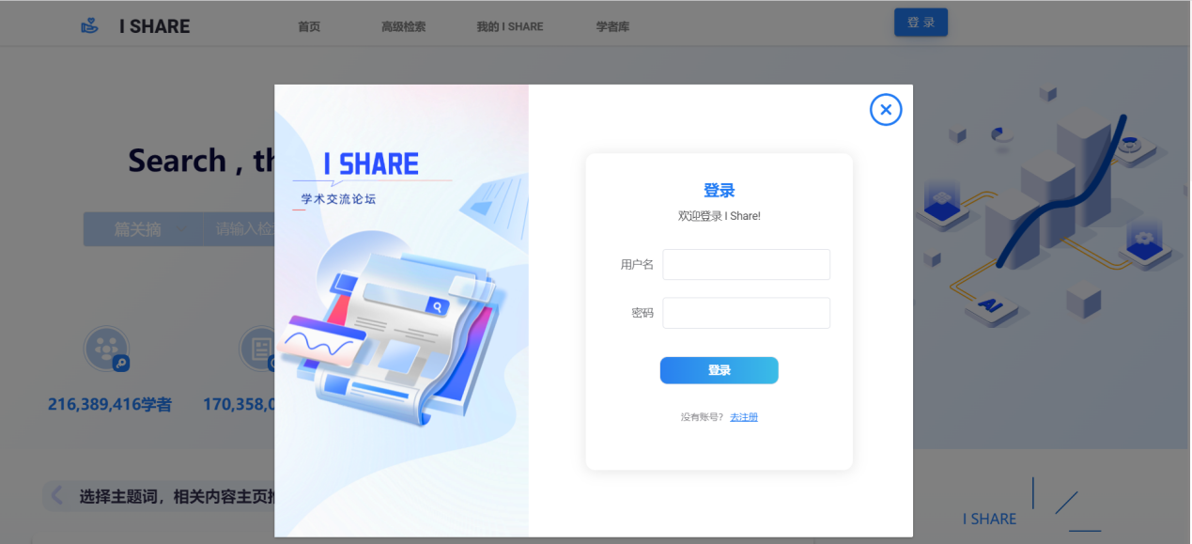

没有账号的用户可以点击“去注册”去注册页面，填写相关信息，成为网站注册会员。

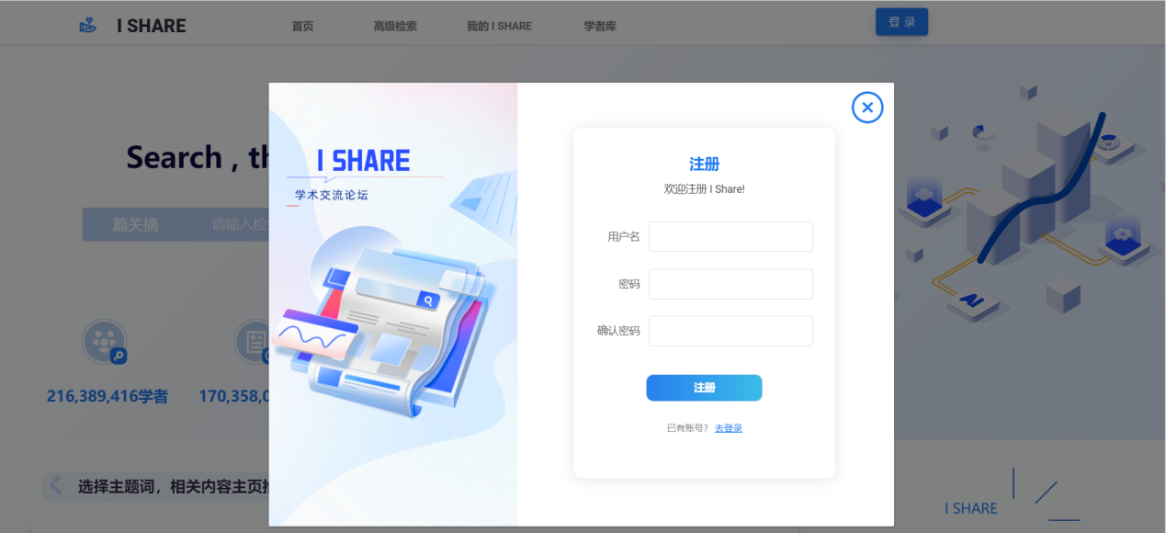

已登录用户可以在顶部导航栏个人头像位置点击“退出登录”按钮退出登录。

### 管理中心

管理中心是提供给管理员用于监测网站数据、审批学者门户认领请求的界面，其入口在顶部导航栏头像处，具有管理员权限的用户可以从此处进入管理中心。

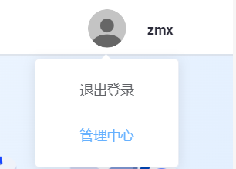

管理中心左侧的导航栏可以切换管理中心的页面，在数据信息页面中，可以看到注册的用户数量和认证的学者数量，数据实时更新。

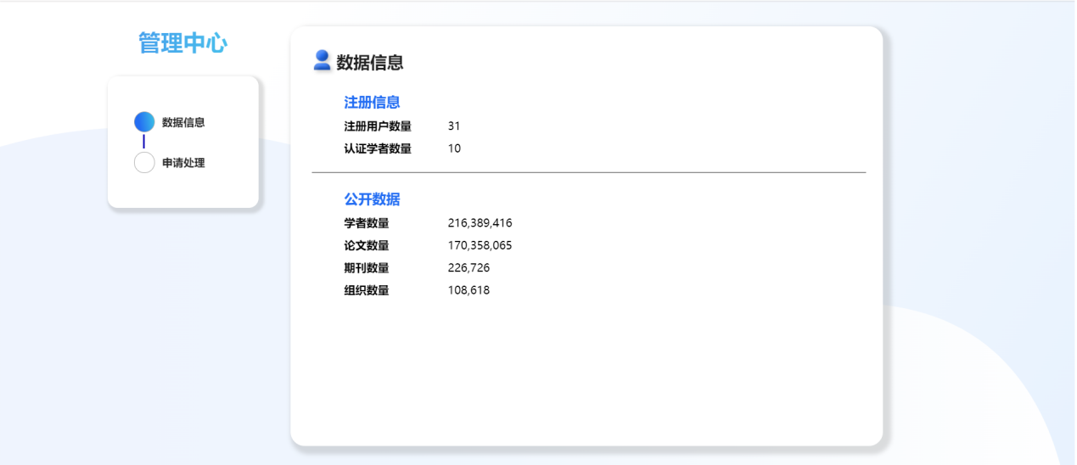

管理员可以在管理中心申请处理界面，对处理的审核信息查看申请详情，并选择同意或拒绝。没有审核的申请数量会以标记的形式，出现在页面导航栏及页面顶端。

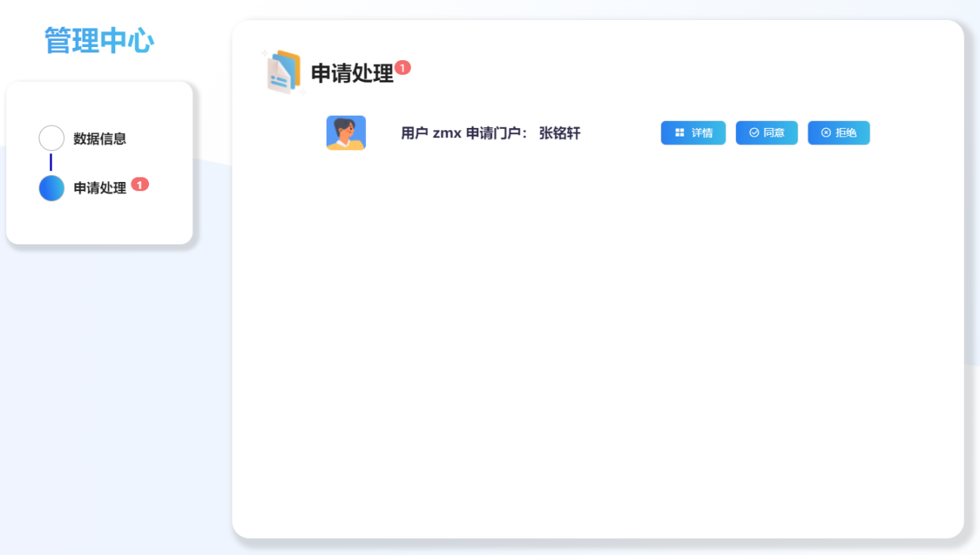

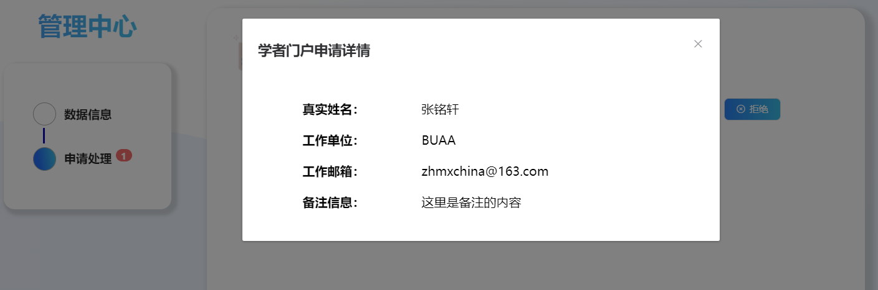

### 主页

主页上方布局：

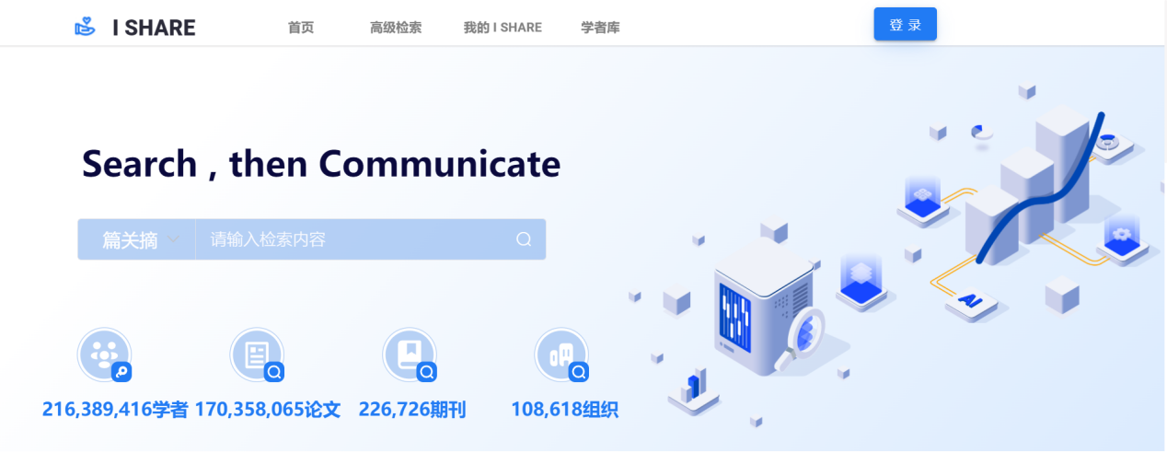

首页上方的导航栏，可以分别前往高级检索页面、回到主页、进入个人中心、进入学者检索页面、进入登录注册页面。

登录后，将鼠标放在头像处，可以选择退出登录。如果是管理员身份，可以选择进入管理中心。

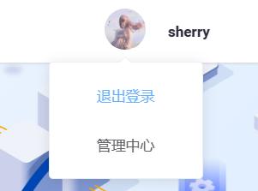

首页有一个搜索框，支持按照不同类型搜索和搜索词联想推荐。默认搜索类型是篇关摘。

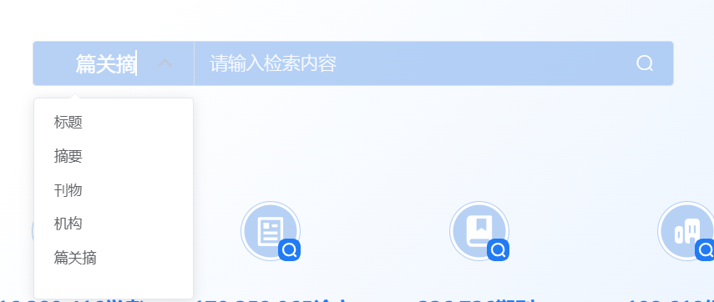

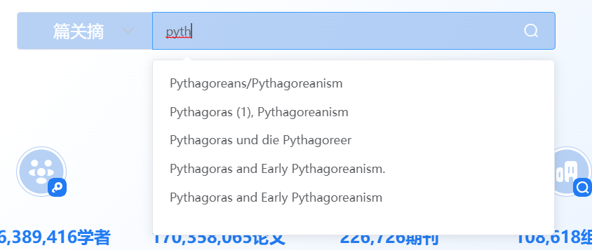

首页列出了I SHARE平台的学者总数、论文总数、期刊总数、组织总数，这些都是根据数据库内容实时更新的。

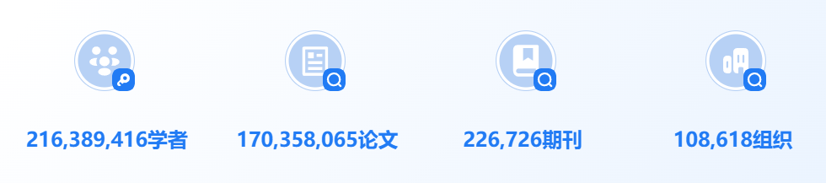

首页下半部分布局：

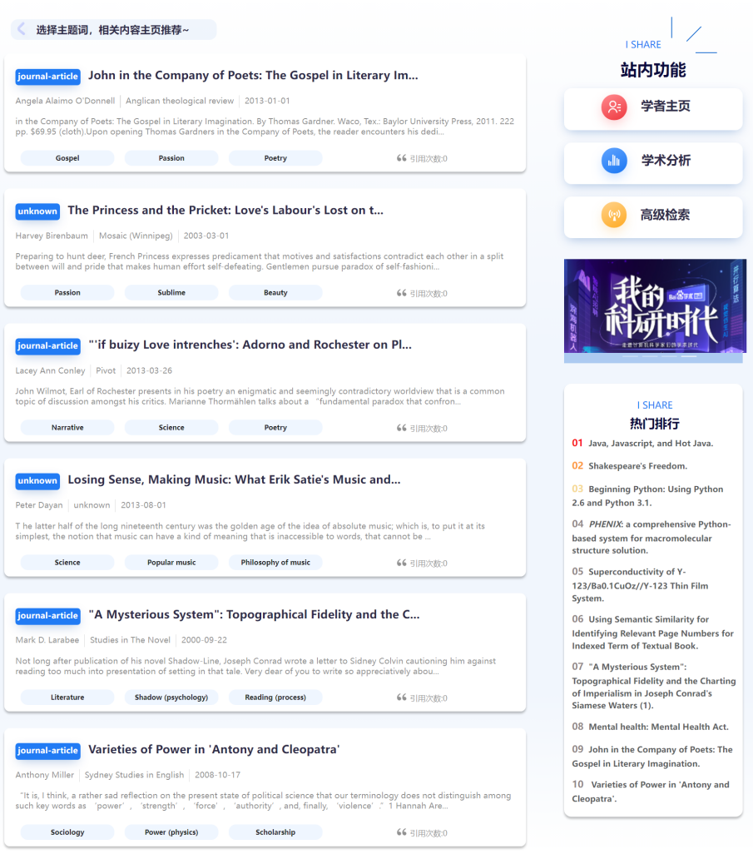

首页下方左半部分是推荐文献列表。

我们的推荐文献机制：

用户在阅读论文的过中可以关注自己感兴趣的领域。用户可以在首页选择自己订阅了的主题词，首页会根据主题词进行推荐。

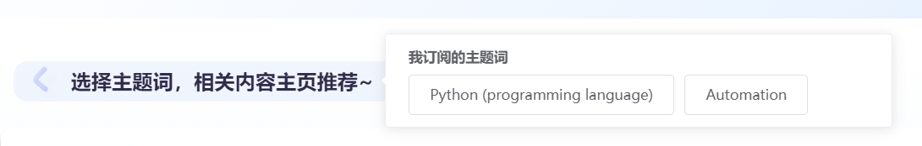

鼠标悬浮在主题词上，可以查看主题词图文介绍。点击主题词，左边相应展示为已选主题词。

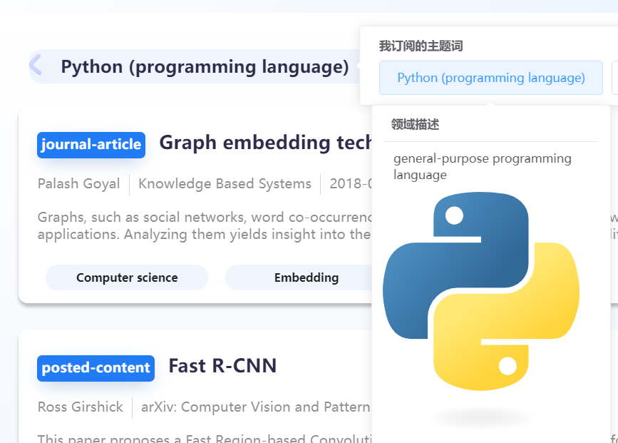

一次根据主题词推荐八篇相关文献。用户想要阅读更多，只需再次点击主题词，实现换一换功能。

点击推荐文献，即可进入推荐文献详情界面。在详情界面可以关注新的主题词和取关已有主题词。

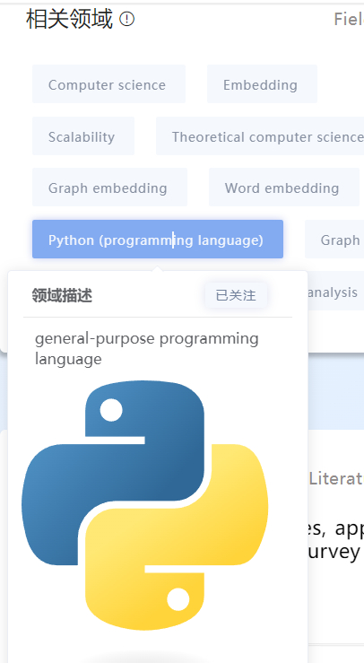

主页右侧上半部分是站内功能介绍，分别是学者主页、学术分析和高级检索。

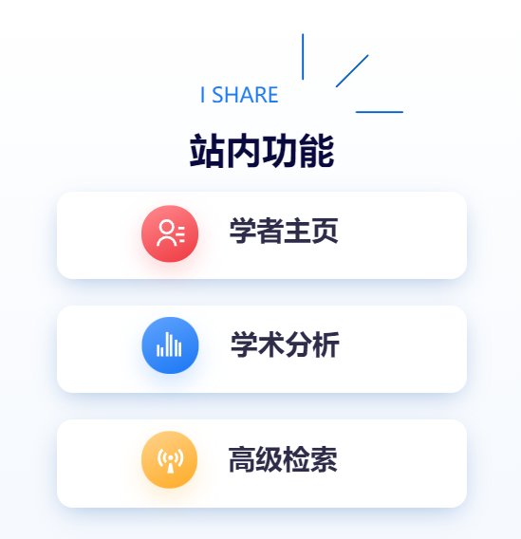

中间是活动、广告的轮播图。



下方是根据点击量进行的平台内热门文章推荐，可以点击热榜文章查看文献详情。

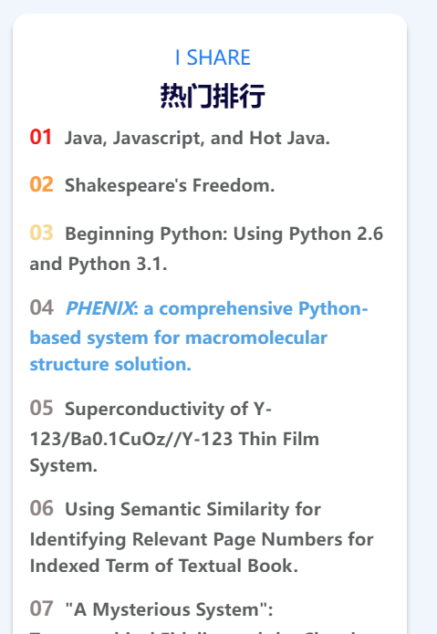

### 普通检索

普通检索时可依据5种关键字段——标题、摘要、刊物、机构、篇关摘，进行检索，左侧下拉栏可提供选择。

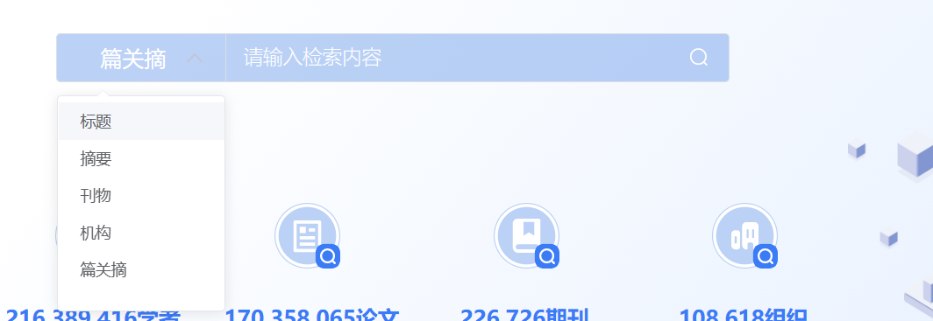

输入检索内容后按回车或点击搜索的按钮即可进行检索，网站会根据已经输入的搜索字符给出一定的补全选择，如下图所示。

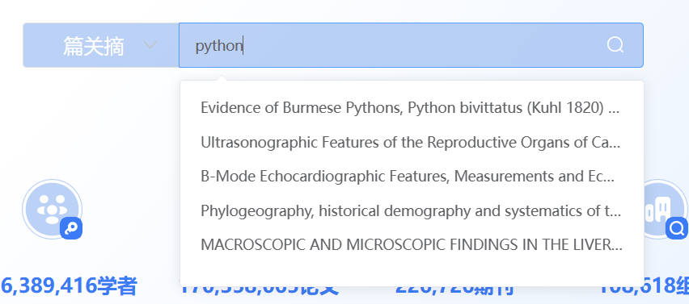

检索后得到的检索结果页面如下，分为两个部分，左侧为筛选条件，右侧为检索结果，可见检索结果部分检索关键词被用红色标记为高亮。同时右侧给出了搜索到的检索结果条数（一次最多返回10000条搜索结果）

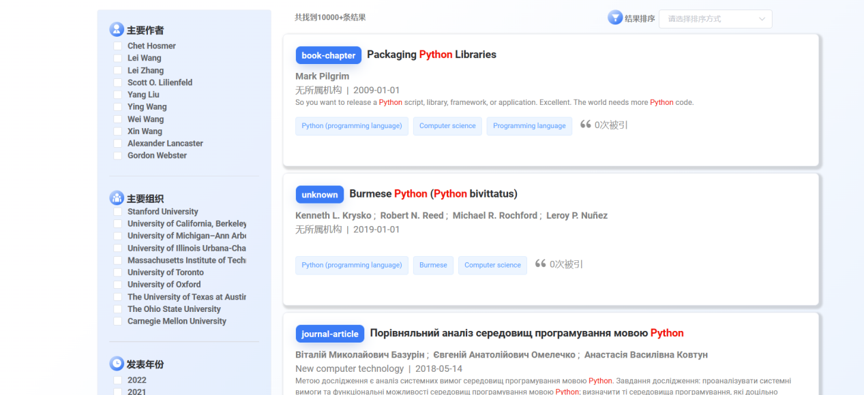

点击左侧筛选条件内的方框，选中后网站就会根据选中的条件对检索结果进行筛选，如下图所示。

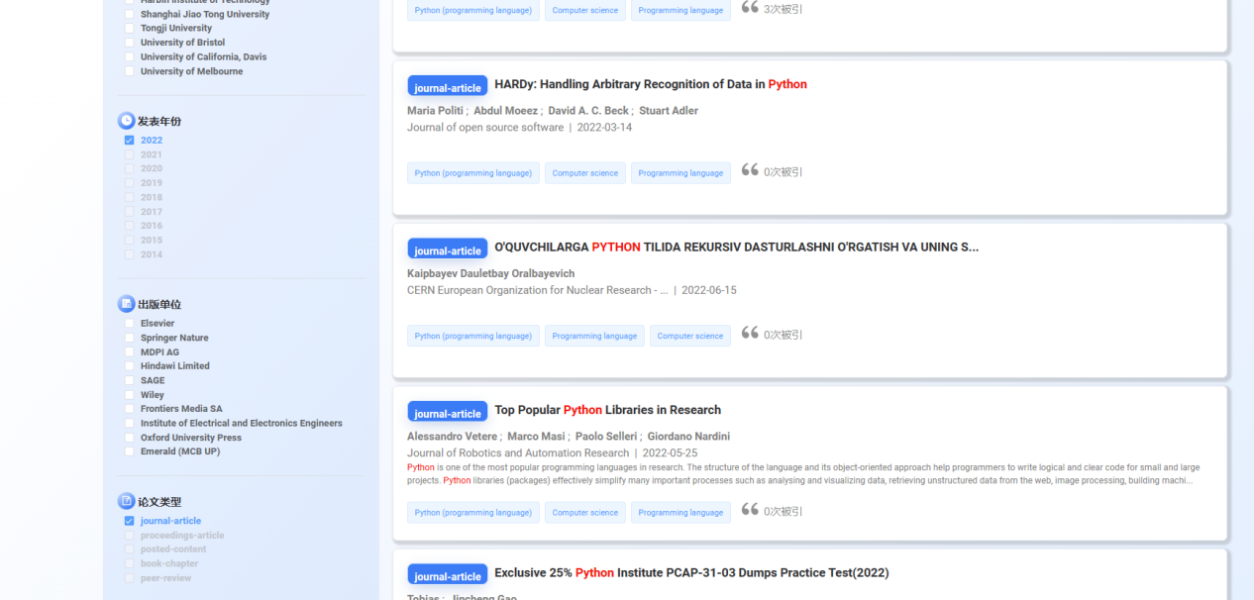

具体到一条检索结果，结果第一行会给出文献类型（如journal-article），文章题目；第二行给出文献的作者（如果作者数大于5就只列出前5个作者）；第三行给出发表文献的机构和文献发表时间。第四行开始给出该文献的摘要；最下方一行给出文献的关键词还有被引次数。

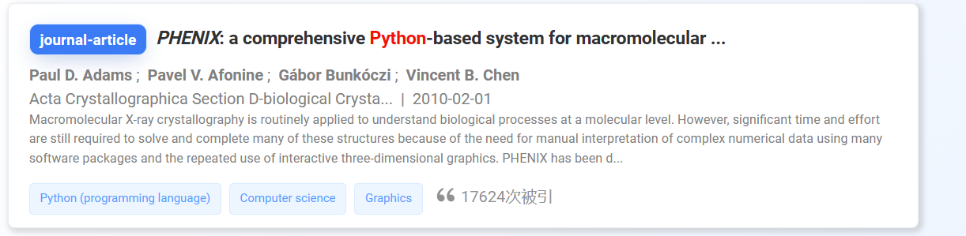

### 个人中心

点击顶栏的我的I SHARE进入个人中心。



个人中心页面分为5部分，账号信息、账号安全、收藏夹、关注列表、历史记录，如下图所示。

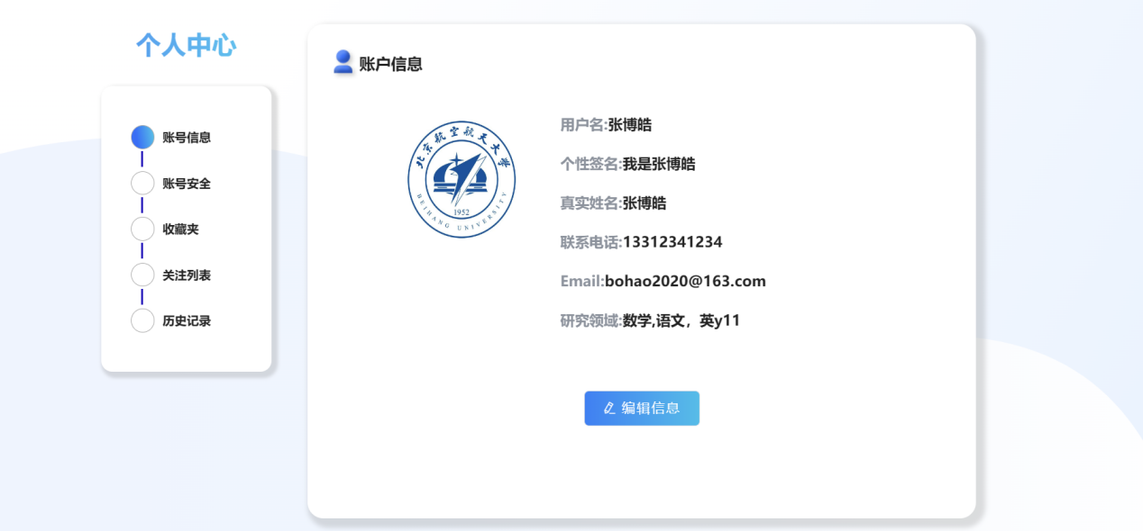

账号信息界面展示当前账号的基本信息，点击编辑信息可进入编辑界面，对这些信息进行修改，包括头像的上传等。

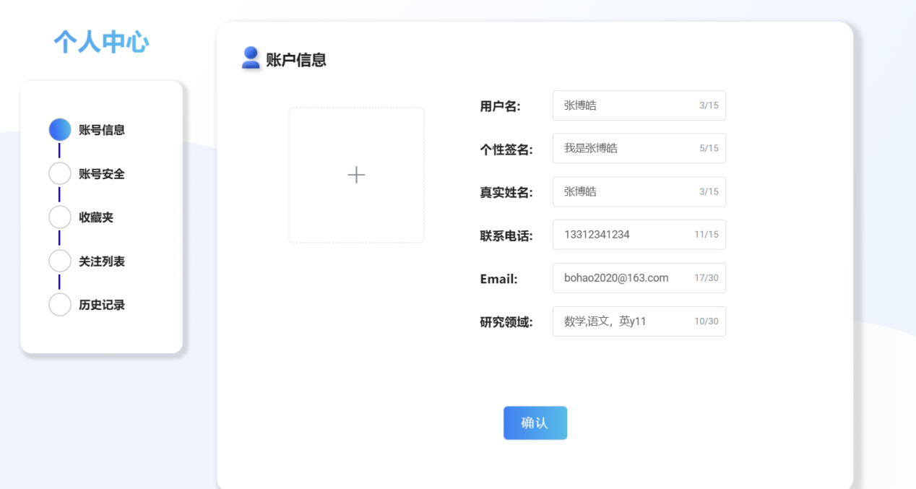

账号安全界面可以修改密码。

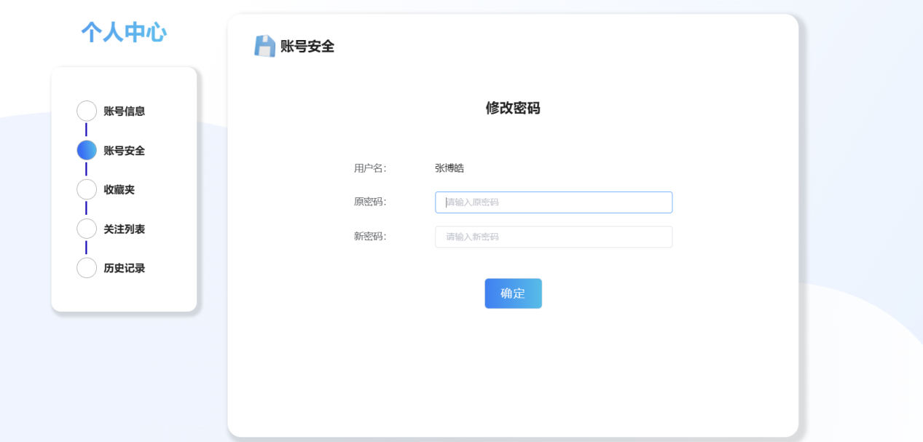

收藏夹界面给出用户当前的所有收藏夹，用户可以新建收藏夹。

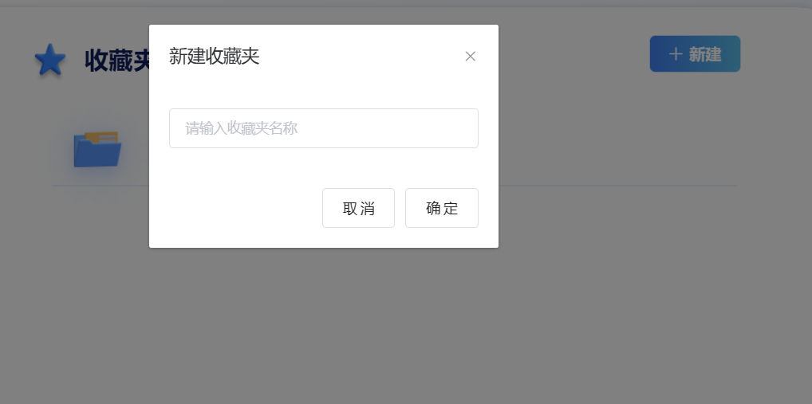

用户可以给收藏夹重命名或删除收藏夹。

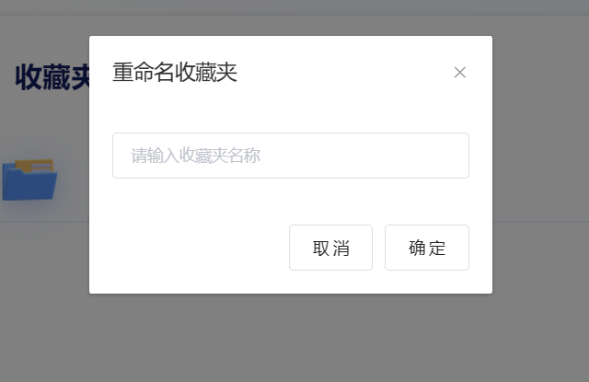

点击收藏夹后进入收藏夹内部，里面是收藏的全部文献，点击文献即可进入文献详情页面。

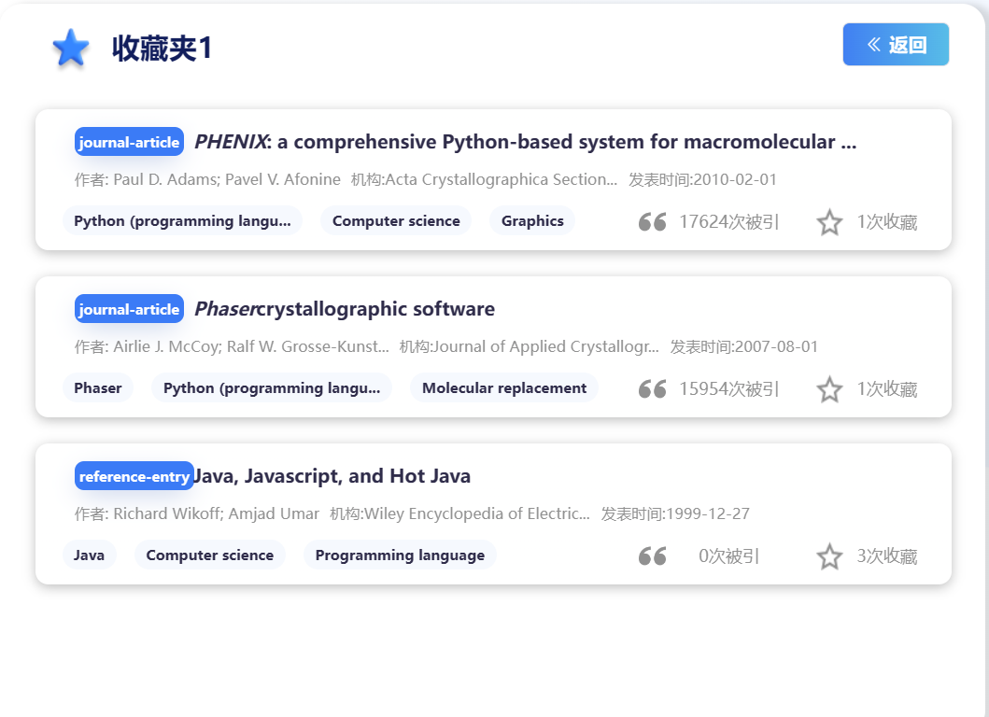

关注列表界面给出了所关注的所有学者的列表，点击列表项即可进入该学者的学者门户界面。

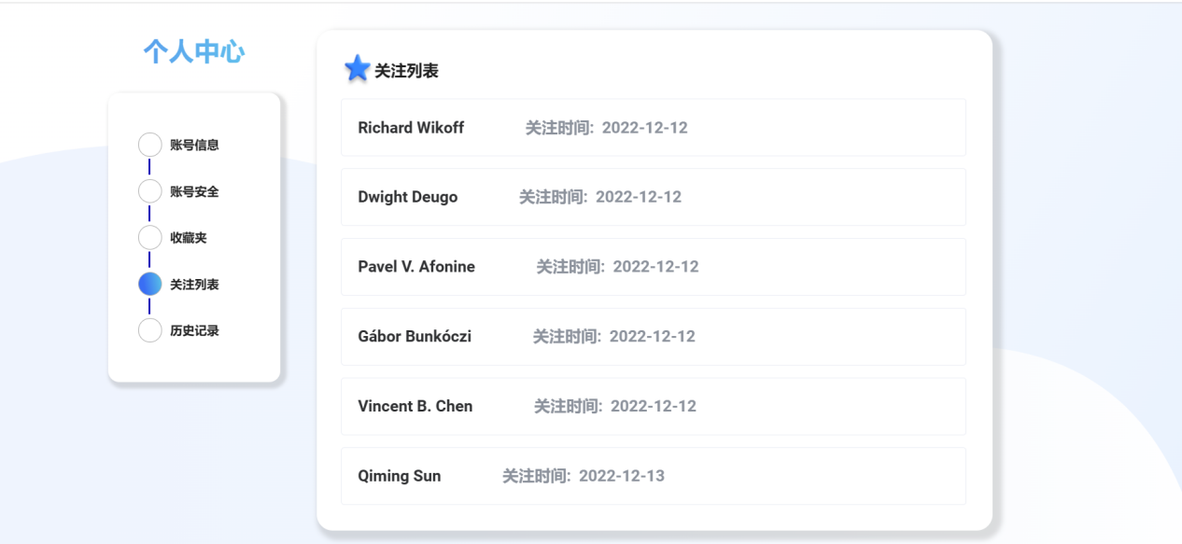

历史记录页面给出用户浏览文献的全部历史记录，记录达到一定数目后会从旧到新依次删除。点击内部项即可进入对应文献详情页面。

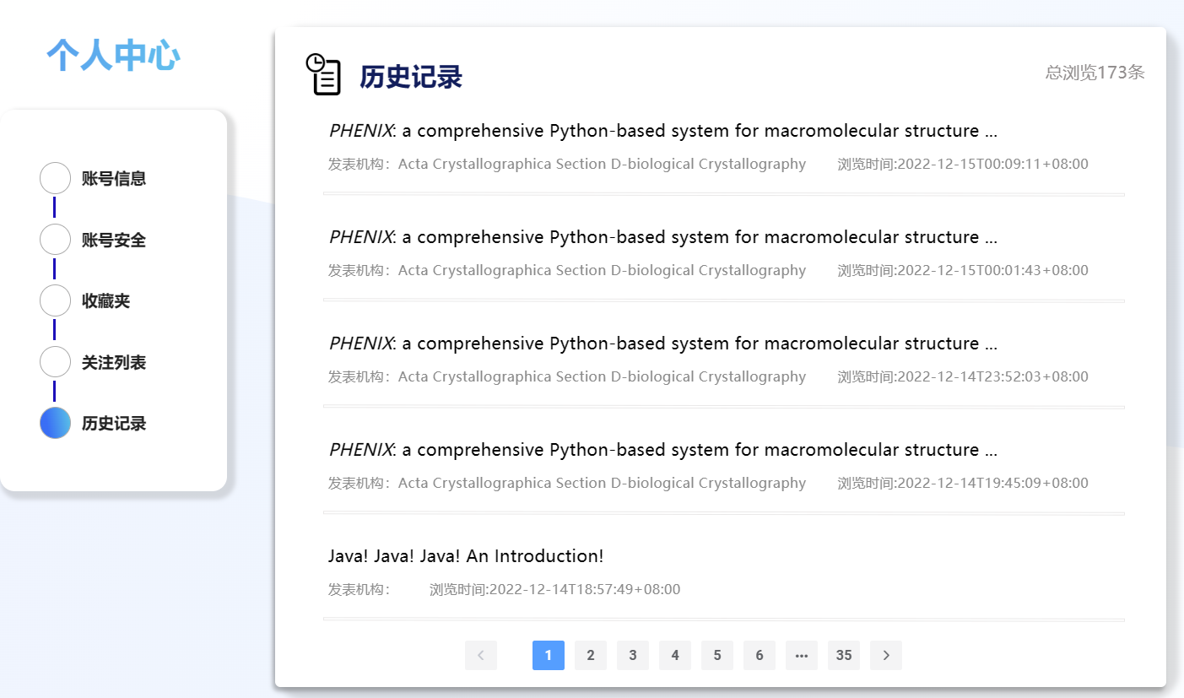

### 文献详情

文献基本信息介绍：

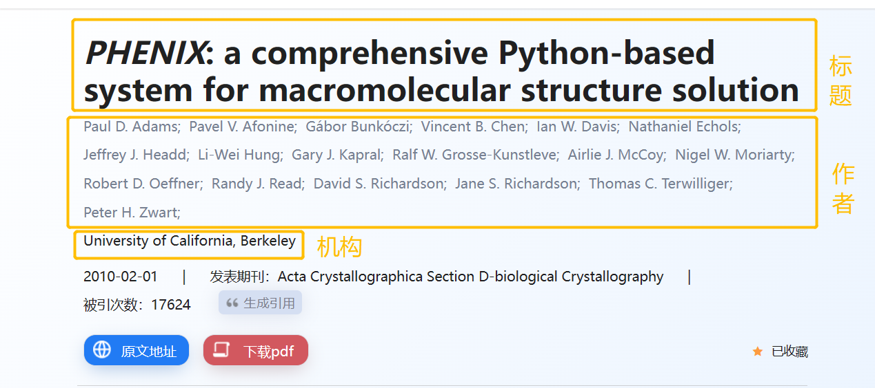

1.作者设置了跳转链接，鼠标悬浮在作者名字上会有提示，点击可跳转到相应的学者页面。

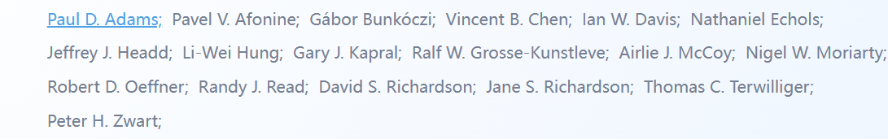

2.生成引用设置了三种引用格式，点击复制可复制到剪贴板

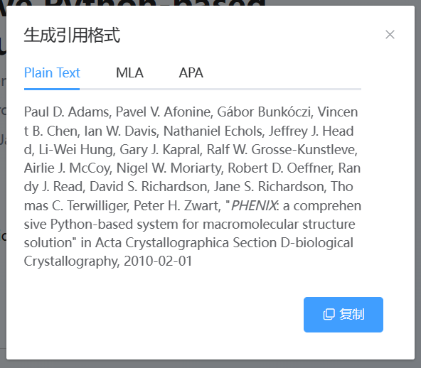

3.点击原文地址，可跳转到原文地址页面，点击下载pdf可以下载该文献到本地。

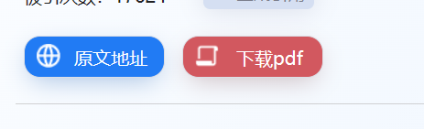

4.收藏功能，点击可以选择收藏到具体的收藏夹（可同时收藏到多个收藏夹），也可以取消对该文献的收藏。

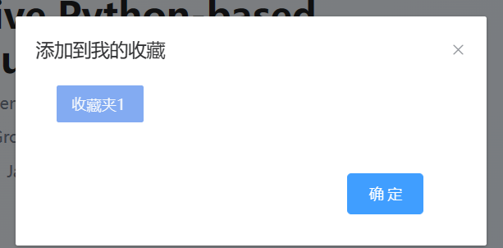

5.显示文献具体摘要

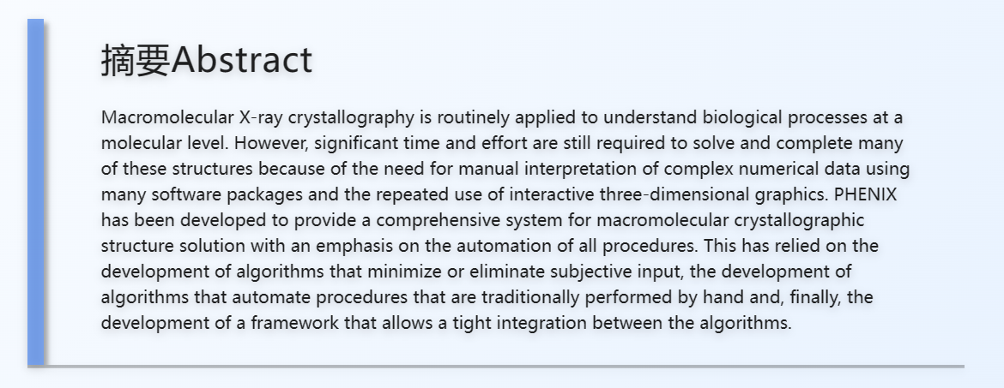

6. 引用文献设置了跳转链接，鼠标悬浮在文献标题上会有提示，点击可跳转到相应的文献详情页面。

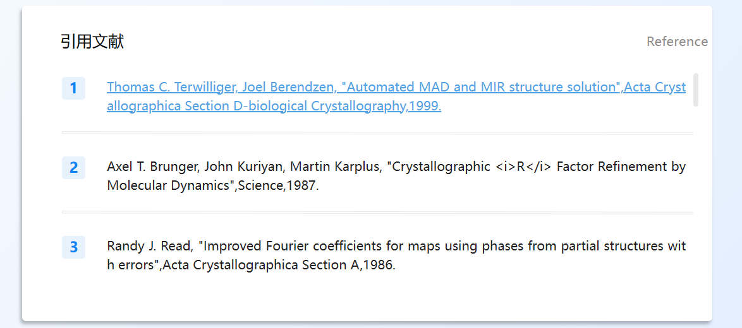

7.相关文献设置了跳转链接，鼠标悬浮在文献标题上会有提示，点击可跳转到相应的文献详情页面。

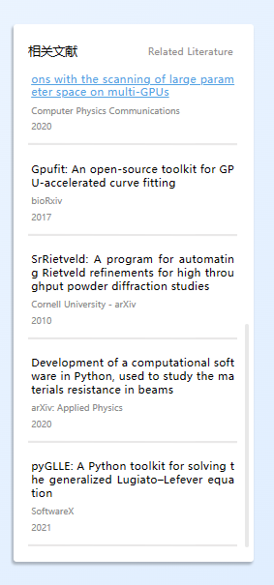

8.近年引用图标模块为该文献近十年被引用次数统计，鼠标悬浮在相应bar上会有具体年份和该年的被引用量

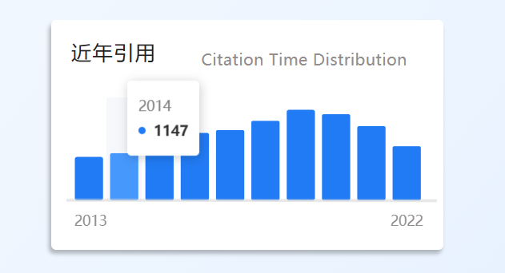

9.相关领域为该文章所相关的领域，点击该领域词条可关注该领域，深蓝色为已关注，浅蓝色为未关注，相关领域字样旁的！为操作提示

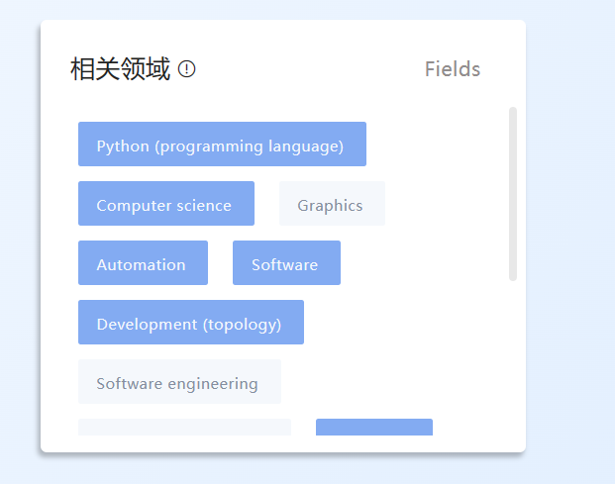

10.悬浮在相应的领域词条上可以看该领域的介绍。

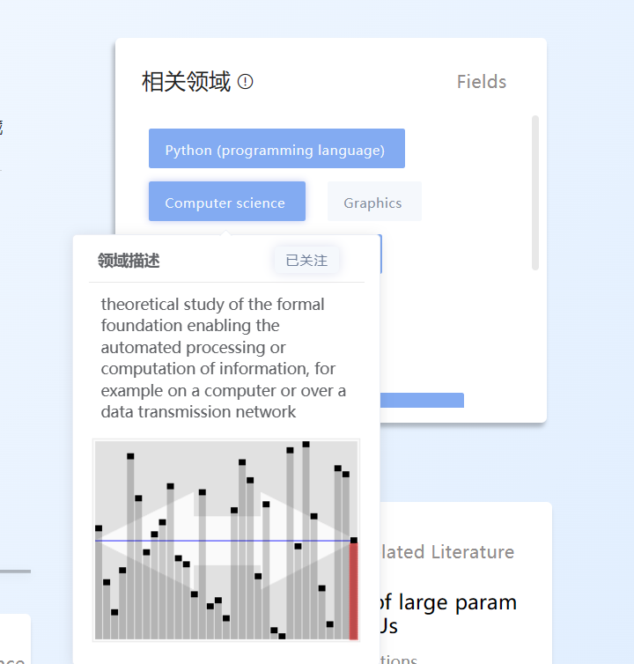

11.评论区，登录用户可发表对该文献的评价与看法。所有用户均可查看评论。

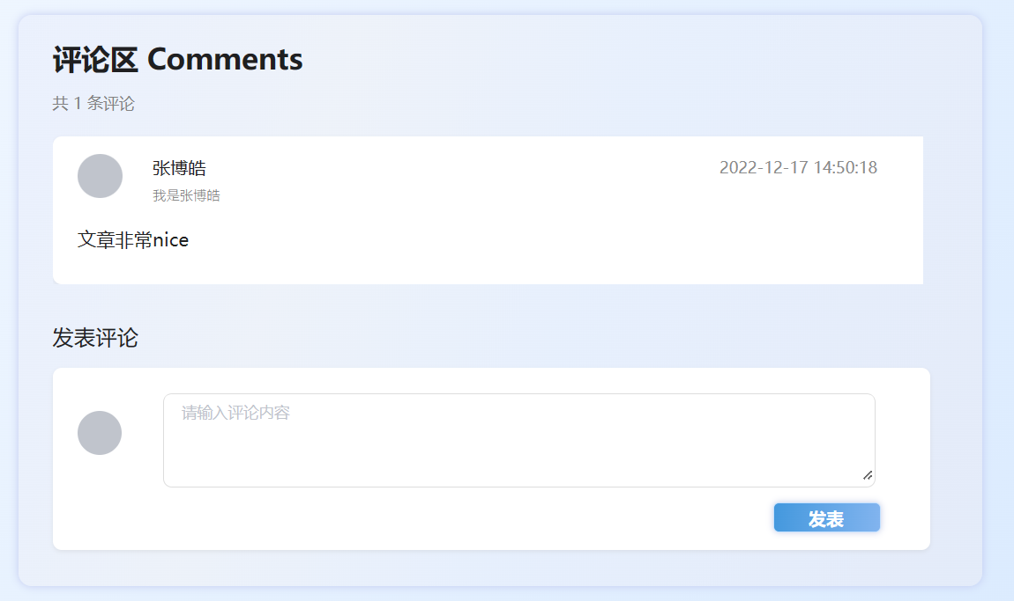

### 学者主页

整体布局如下图所示，可以显示学者的姓名、机构、简介 、发表数目、引用数目、研究领域、学者文献、专家关系网络等信息。

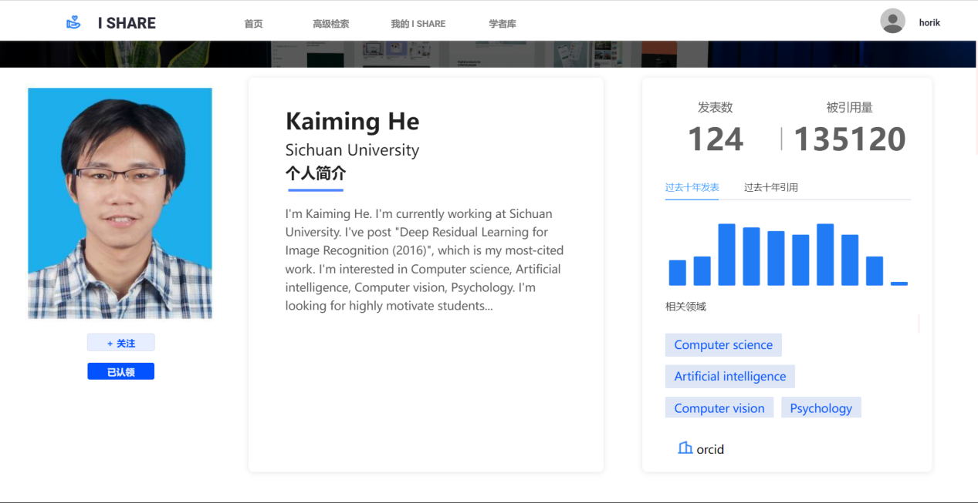

点击“+ 关注”按钮即可关注该学者，再次点击可以取消。关注后可以在个人中心的关注列表中查看到该学者的信息。

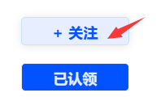

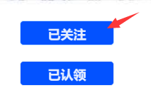

选择想要认领的学者，若该学者显示未认领，则可以填写必要的申请信息，发送认领申请。认领申请弹窗如下图所示。

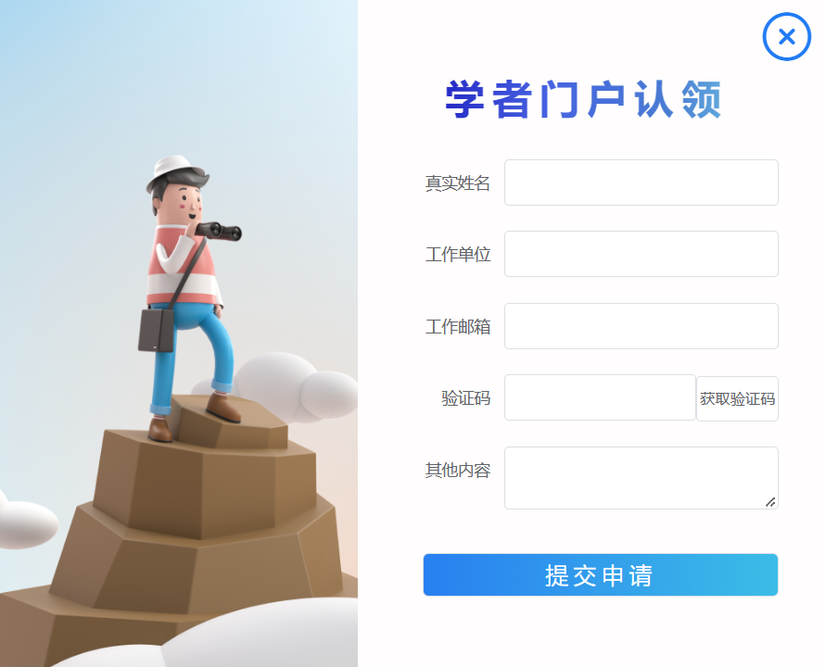

填写完成后认领按钮更改为“申请中”的字样。



若有管理员同意申请，则更改认领按钮字样为“已认领”，其他用户则不可以再点击认领按钮。

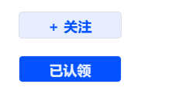

若该学者为登录用户认领过的学者，则可以修改学者头像与个人信息。

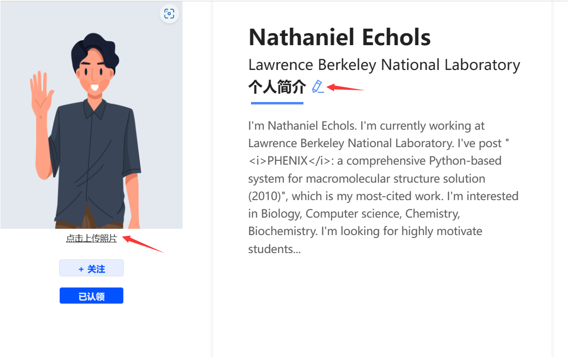

点击修改个人简介后，个人简介变为可以输入的状态，修改后点击完成按钮即可保存修改。

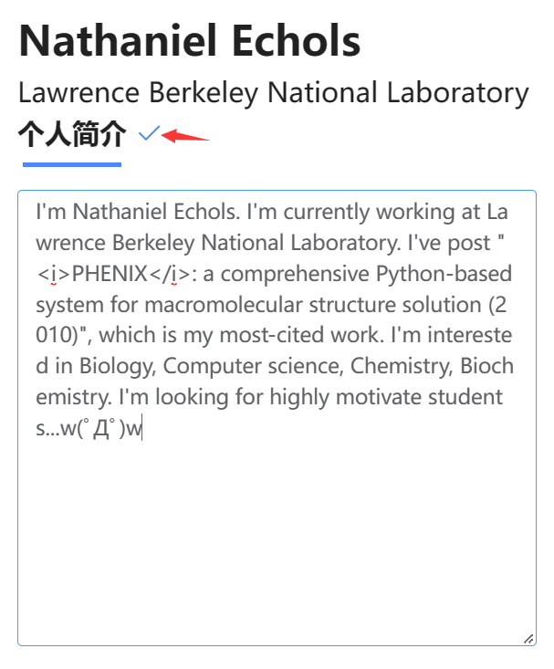

第三张卡片展示学者的发表与引用信息，并进行过去十年的可视化。点击tab即可进行图表的切换。

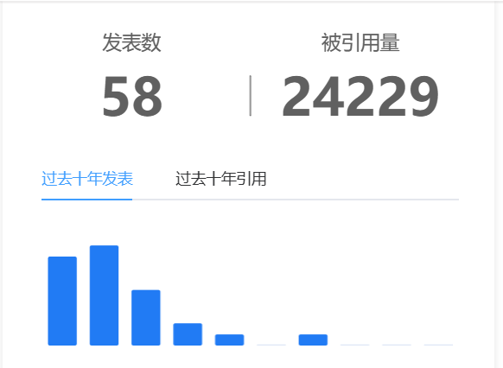

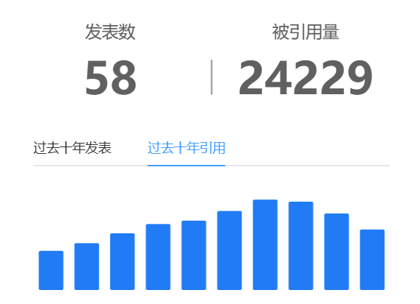

鼠标悬停研究领域，即可查看学者研究领域的详细信息。点击悬浮信息卡片的关注按钮，即可关注该领域，在首页查看相关该领域的推荐文章。

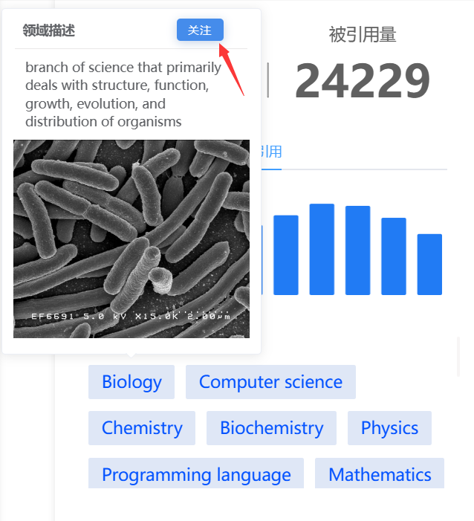

再次点击即可取消关注该领域。

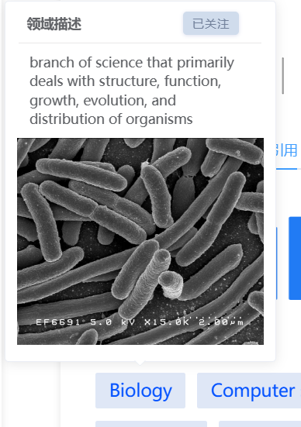

若该学者有orcid或scopus主页，也会出现这两个连接到外链的按钮，点击即可跳转到该学者的orcid与scopus主页。

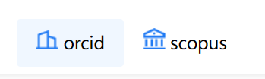

学者页面还可以查看该学者研究领域的词云图。鼠标悬停在某一个词条上，即可查看该研究领域的评分。

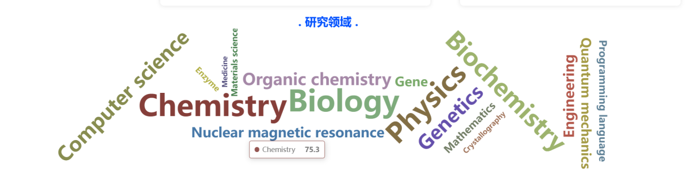

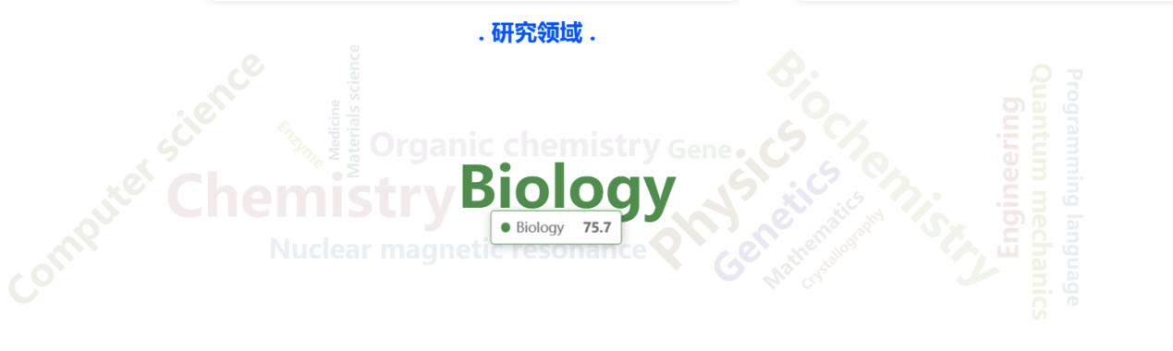

学者页面可以查看该学者与其他学者的关系网络，每条边上的数字代表两人共同发表的文章数目。

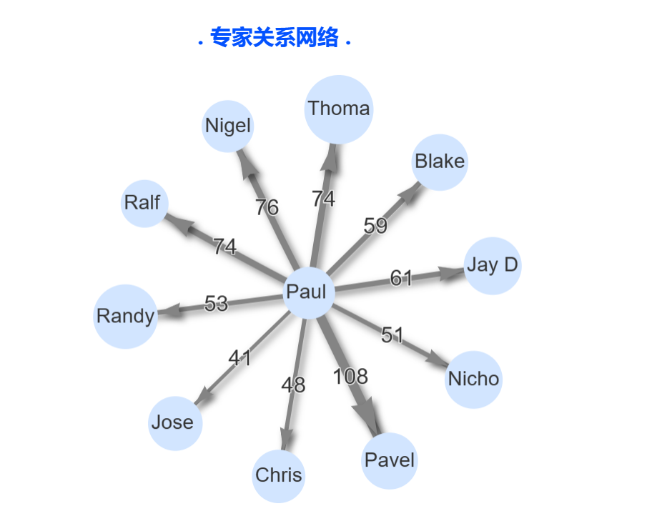

在学者主页可以该学者已发表的文献列表。如果是登录用户认证过的学者，则可以进行文献的管理，如顶置、上移下移文章、上传原文等操作。

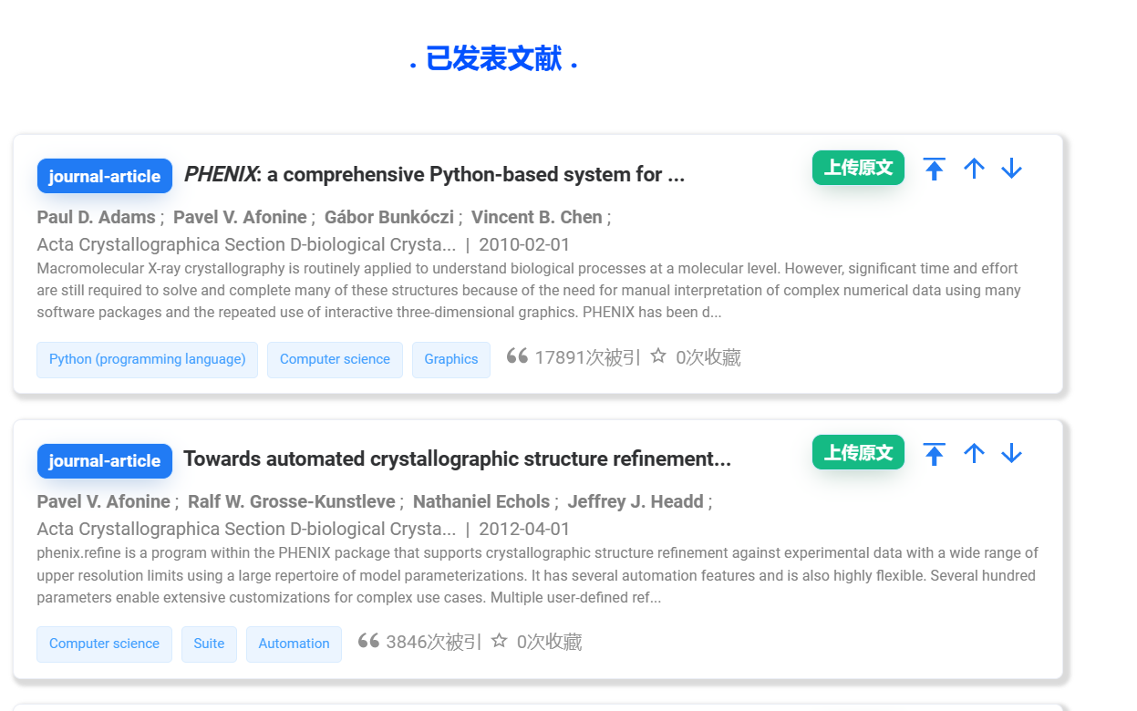

### 检索学者

进入学者库主页，即可在搜索框中输入学者名称进行搜索。

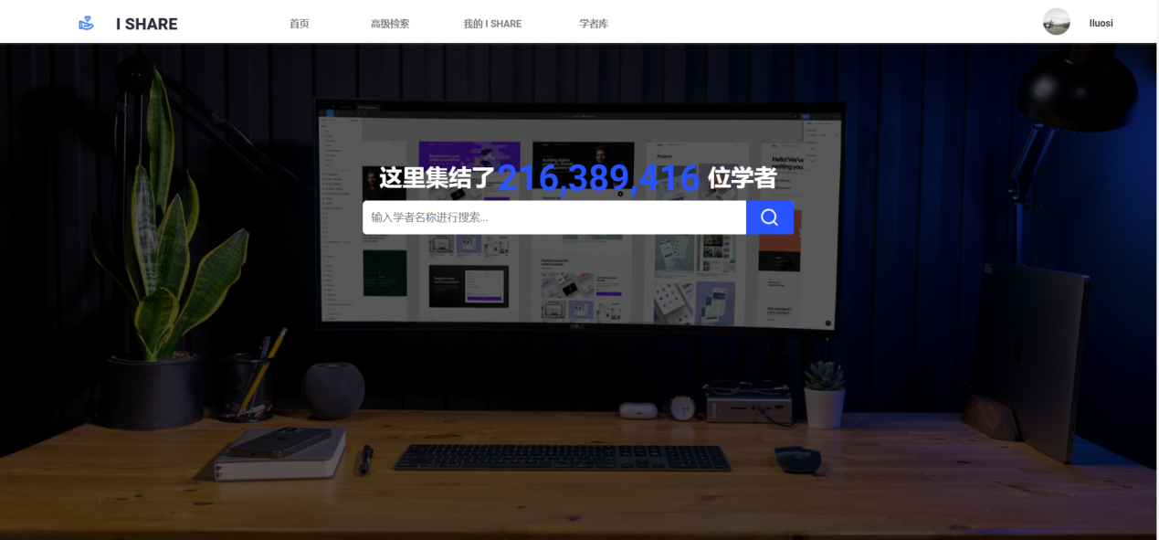

搜索结果展示如下，学者卡片分别展示学者头像、机构、照片、总作品数和总被引用数。

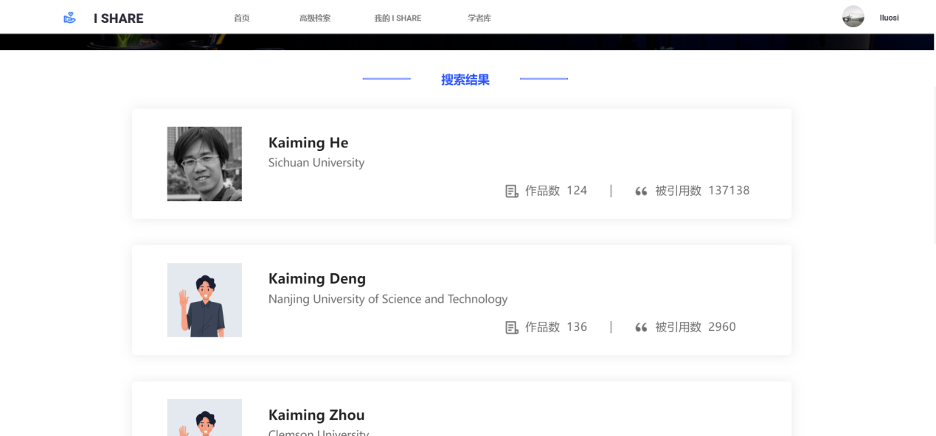

点击学者卡片，即可跳转到该学者的学者主页。

### 高级检索

高级检索初始界面如下：

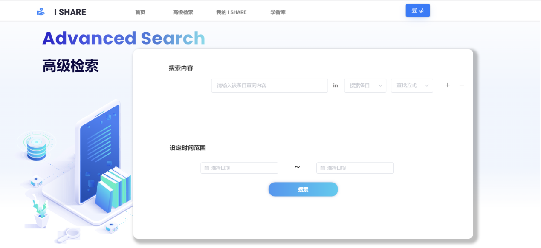

在输入框中输入搜索内容，并依次选择搜索条件（题目、摘要、刊物等）和查找方式（精确和模糊）。并可以设定时间范围，在时间框中选定起始时间和终止时间。最后点击搜索按钮进行高级检索。

同时搜索内容还可以通过点击右侧按钮进行添加和删除，添加后如下图所示：

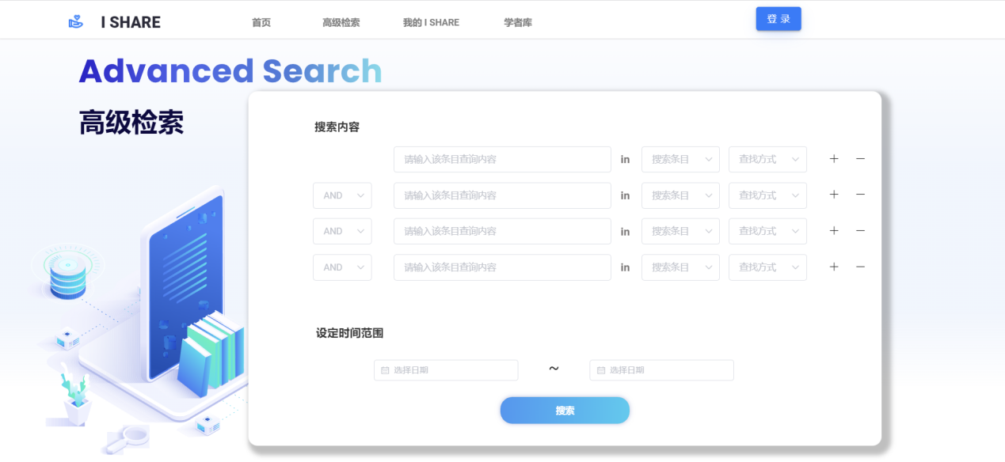

需要在左侧下拉框中选择逻辑关系（AND\OR\NOT）。

高级检索结果如图所示：

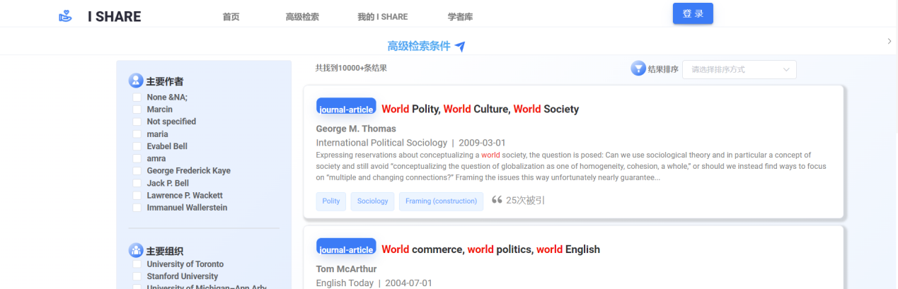

点击上侧“高级检索条件”框可以对搜索条件随时进行修改。

# 项目开发过程总结

## 需求调研

需求调研阶段，我们根据老师给出的背景陈述文档，对学术成果分享平台进行了需求分析和调研总结，我们重点关注了背景需求、竞品分析、问卷调查、群众访谈等需求分析方法。并总结出了我们团队的产品定位、产品特性及需求方向、开发优先级和初步页面设计等文档，并将根据这些文档制作了展示的ppt，在课堂上给大家展示，分享了我们的调研成果。

在这个阶段中，团队及时沟通，开展了两次讨论会，讨论会上团队成员畅所欲言，分享了自己对网站创新点的见解，其中我们团队的一些想法在之后的阶段中被付诸实践。最终我们达成了共识，成功完成了需求调研阶段的任务。

## 需求建模

需求建模阶段，团队基于需求调研的结果，分析构建了系统用例模型，并将网站整体划分为用户信息管理、检索。文献、学者门户、社交等五个子系统。同时团队针对需求调研中的结果，划分出了非功能需求，系统可靠性需求、系统响应性能需求、系统适配性能需求、数据需求等需求，草拟了系统核心需求是检索和文献需求。在这个阶段中，我们对各用例及其流程定义略显粗糙，导致在开发实践阶段，根据团队进度，调整了部分用例定义。

## 分析模型

分析模型阶段，团队经讨论，制定了核心业务用例的定义，并根据核心业务的定义，识别出了关键业务对象，并确定了核心业务用例。团队根据核心业务用例绘制了用例的分析边界对象、控制对象、顺序图及VOPC图。最后组织了业务对象，分析了实体类的行为和关系，绘制了业务对象的完整类图。在这个阶段中，我们对各用例的流程和定义与最后的实现存在一定差异，对实践开发的指导作用小。团队应经过充分讨论，逐步完善网站画像。一方面，这是由于数据类型和格式仍未确定，不方便确定哪些用例能够实现，从而导致了用例定义的混乱、

## 架构设计

架构设计阶段，我们对新浪微博的架构进行了调研，学习了大型互联网网站的架构设计。针对新浪微博的架构，团队从垂直纵切面调研了其使用的框架，组件等。并在可靠性分析、新能分析、扩展性分析等方面做出了分析，学习了诸如消息中间件、消息队列、RPC、数据库代理、微服务等方面的知识。然后团队针对开发实际情况，给出了我们自己的架构设计，及前端使用Vue类MVVM架构和Gin后端基本架构进行开发，同时建立elastic search、redis、mysql等数据集群，确保了软件服务高效安全。

## 数据设计

数据设计阶段，我们对网站的数据关系模型进行了阐述，建立了文献、学者等数据模型。同时根据所选数据源，分析了目标数据的各字段，修改了前端的设计，使其能够充分展示我们所选数据的内容。并且我们设计了数据库架构，计算了网站所能存储的数据量，编写了数据下载脚本。

## 项目开发

项目开发阶段，我们在前端前期设计的基础上继续开发，根据前几个阶段的文档，安排了负责设计的同学在figma平台上设计出了本平台网页的UI参考图。前端同学根据设计图编写代码，同时后端同步开发。我们制定了api开发及使用规范，使得前后端接口对接解耦，在开发时，尽量不让前后端开发相互制约，尽管开发时间短，我们在4周内完成了平台的开发，并且保证了一定的软件稳定性和高效性。我们创建了一个elastic search集群作为搜索子系统的核心组件，针对前端的请求内容，数据特点，后端同学做出了针对的搜索优化。经过多次数据库重构，数据清洗和插入，我们完成了文献数量亿级条件下的快速查找搜索，支持多关键字、高级逻辑查找和不同字段查找的搜索功能。我们在开发过程中，使用了gitAction进行自动化部署，解放了运维人员的时间，并且让我们能够及时观察到服务上线的工作情况。

## 最终部署

最终部署阶段，由于使用gitAction自动部署，我们可以直接使用最后一次构建的结果视为最终部署的情况，在网站功能基本完成之后，我们组织了集体测试，及时发现并修正了平台的bug。

# 团队总结

项目的顺利完工，和每位同学的努力是分不开的。从前期的调研，文档撰写，到后期的开发部署，每位同学都参与到了软件开发的过程中来。在本次开发中，我们各司其职，在自己擅长的位置上，快速完成了自己的工作内容。有的同学对代码编写不熟练，我们互帮互助，在小组内讨论解决方案，增长了大家的代码编写水平。

我们确立了接口调用格式，确定了对于特定请求方式，使用固定的传参手段，对于参数格式，前后端互相交流共同确定，实现了接口的快速对接和开发，避免了不必要的困惑和低效。

由于疫情的困扰，我们组有很多组员都不幸染病，这对开发进度造成了一定的影响。我们相互照应，交接工作，让开发工作继续高效进行，这是非常好的。

我们团队也存在一些问题，在调研阶段，我们对用例的定义不够细致，导致了开发成果与文档描述不尽相同，这也一定程度上，增加了相关设计人员的负担，导致了团队整体工作量的增加。另外，我们对数据的研究稍有欠缺，导致编写了部分无用代码。

# 个人总结

## 张博皓的个人总结

经历了一学期的软工开发，我们小组顺利完成了i share学术共享平台的功能开发。在此次开发中，我非常荣幸得到大家的信任，作为小组的前端负责人来把握整个前端的开发过程。这是我上大学以来第一次作为一个项目负责人进行开发工作，其实开始的时候心理上还是有一定压力的，担心因为自己的决策或进度按安排失误而导致辜负大家的努力，但这也在一定程度上促进了我去学习前端的知识和开发流程，从结果来看我的开发能力和经验都得到了提升。

对于这次开发的收获，我想主要有两点。第一点是明确了前端开发的一个原则，即设计>编码。因为这次负责前端的同学有6人，人数比较充足，因此在有相关经验的队友的建议下，安排了4位同学编码，2位同学进行界面设计。开始的时候比较担心这样是否会减慢开发进度，但从结果来看这种分工是非常合理的。实际上开发网页构思布局的时间是要比写代码的时间长的，所以对照着设计的同学设计好的模板，写代码的同学可以迅速完成代码的编写，即使之后重构也只是小范围的重构，整体上不会有变动，因为已经实现找老师确认过设计的界面。第二点就是向队友学习了很多前端组件及js的使用方法，她们的开发经验都很丰富，在前端页面的编写上有很多技巧，和大家一起工作让我受益良多。

这次开发实际上情况是比较特殊的，因为后半学期赶上了严重的疫情，包括我在内很多组员的身体都出现了状况，其中不少组员感染新冠病毒，发烧甚至被隔离，但在最后的开发关头，她们也没有抱怨或因为身体原因减慢开发进度，而是努力进行网页开发，最后实现了设计时的全部功能；后端开发的同学也非常可靠，无论什么问题总能冷静地第一时间解决。这让我十分感动，也再次为能找到这么好的队友感到幸运。

## 张铭轩的个人总结

经过大三上一个学期的开发，与小组成员共同完成了ishare学术共享平台的开发。整个平台的开发，对比之前的项目开发流程更长，项目的功能更多和复杂度更高。在前期，我们组先设计了网站主体功能模块的页面风格，然后根据设计样式进行开发，效率还是很高的。后续在添加功能模块中，也采取了先设计后编写的模式，在开发过程中配合得当、安排合理。总体感觉，我个人的开发能力比之前都要高很多，从静态页面的写法到接口的对接，甚至git代码管理等技术，在前两次的训练下已经熟练很多，能够快速适应新的团队配合模式。

我主要负责了主页、登录界面、注册界面、学者门户申请界面以及管理中心的编写，能够按照预先设计好的网页样式进行复刻，并运用JS代码处理数据方面的工作。这次我个人进步感觉最大的地方在于数据处理部分，使用JS在前端处理数据、协调父子组件的技术得到了训练，处理多页面、组件的配合问题更有把握。

这次的小组合作我的体验非常好，组长在工作安排上能够协调各方意见、统一安排规划，组员们能力很强，对于工作很有责任心，整体进度有条不紊，能够在学期全程合理分配时间、推动开发进度。组员交流方面，也能得到充分及时的响应，包括前后端的接口对接和前端技术交流，我能从每一位小组成员身上学到很多技术相关的知识，我的进步也离不开他们的帮助。在项目收尾阶段，我们每晚召开组会，设置任务看板，共同协商解决当前网站还不完善的方面，特别是前端组长，每日完整推演网站功能总结问题，这在后期测试与开发中是非常重要的。总体来说，全程的开发体验非常好，很感激能这样遇到可靠、优秀的队友们。

## 洪秋訸的个人总结

这次软工开发对比前两次又是一个全新的体验。这次项目规模更大，时间更充裕，因此组内分工也更详尽。我最开始负责的是页面设计部分，使用Figma进行原型设计，体会到了原型设计软件的方便和将网页设计与前端开发分开的工作模式的优越性，能够在ui的美观、交互性上倾注更多的心思，前端编码时也更为高效。当然原型设计和实际搬上网页还是有区别的，也许是第一次的缘故，在尺寸参数方面把控的不是很准确，希望今后有所改进。同时也愈发感受到了沟通的重要性，设计的一大重要要素就是明确需求，这是本次实践中我深刻体会到的。

在开发后期阶段也参与到了前端代码编写阶段，接触到了一些新的组件和插件，也从其他前端同学和后端同学的代码、接口设计中学到了很多。当协作完成一些功能和页面后，还是非常有成就感的。同时编码过程中，感受到无论自己还是大家都比以往熟练了许多，整个实现和对接过程都是比较顺利的。

最后想说的是这次软工小组的每个人都非常好，尤其组长们也很厉害和可靠。即使因为疫情出现了很多状况，但是大家都在为共同的目标努力着，是一段很宝贵的经历。

## 吕新月的个人总结

这次软工我主要负责网页前端代码的编写，编写文献详情和学者主页，以及其他页面一些接口的对接与样式的修改。本次项目规模更大，数据量也更加庞大，是一次全新的挑战。在这次大作业中我接触了之前没有接触过的vue实现数据可视化。相比过去几次写网站一直都是比较静态的文字图片，这次因为网站的性质，可视化可以更好地帮助直观获取数据信息。在这个过程中我学到了不同的网页呈现方式，对网页的设计也有了不一样的理解，打开了新的思路，感觉非常有趣，最后呈现效果也是很好的。

因为答辩前夕情况特殊，组里许多同学身体都有抱恙。但大家互相理解与鼓励，还是坚持完成了这次的大作业，并且有一个比较好的呈现效果，让大家都感到成就感满满，是一次非常宝贵难忘的体验。回望这学期，本学期课程的内容还是比较丰富的，也很完整，让我学到了很多更加系统的东西，更深入地理解了在做网站前要做的设计与调研。课程案例也是非常真实多样，体现了课程老师的用心设计。

## 周骁睿的个人总结

在这次软工开发中，我主要负责了一半的页面设计、修改大部分页面前端代码的美化和适配。我也进行了小部分前端静态代码编写，比如高级检索页面，搜索结果，个人中心的前端，并进行了一小部分接口对接。

在软工课程中，我学习了很多和软件系统分析与设计有关的知识。在一个又一个实际案例分析和一次次文档书写中，我逐渐熟悉了分析需求和设计软件的过程，提高了软件的系统分析能力。参与到前期的需求调研中，我通过调研其他各种网站和采访一些用户，更好地了解到我们网站的核心功能是什么，从而为后期的开发奠定基础。

在这次开发中也有一些值得反思和改进的地方。

首先是样式设计。前期虽然奠定了框架，但是没有全面的完成所有设计。导致后期需要添加新页面时，还要临时设计，会拖慢进度。因此设计的内容应该比实际代码实践更加丰富才可以。还有就是存在一部分设计和我们网站实际功能不匹配的情况。这就需要设计的同学设计时充分考虑后端能够提供的服务，再进行设计。否则后期删改太多，会拖慢任务进度。我个人其实是和后端进行充分交流之后进行的设计，但是由于时间、人手方面的原因，页面的设计还是会时长改变。这就需要设计具有可拓展性和实时更新的特性。

其次是项目进度。应该要尽快完成基础功能而不能导致时间安排不当，最后几天工作量太大，也会导致项目效果没有进行进一步改进和增加的时间。

还有就是这次在前后端对接上面存在问题。由于最后时期才写好接口开始对接，后端接口一旦出现问题需要更改，前端也需要等接口写好之后才能进行测试。后端接口格式返回json格式是否便于前端使用，后端接口是否缺少前端所需要的字段，是否存在bug，都是需要时间来进行对接的。也是这次对接中遇到的问题。

在这次开发中，团队协作非常融洽，我们的组长非常负责任，每一位组员即使生病也坚持完成任务，非常令人动容。大家都成为了很好的朋友，一起修改bug，一起讨论功能，每天按时参加组会，提出意见和建议，并可以立马落实到行动中，是非常可靠和优秀的朋友们！

## 徐亦佳的个人总结

这次网页制作已经是第三次网页制作了，比前两次更加得心应手许多。这一次我们组前端采用的是设计和实现分离的方法，先用figma设计，然后再对照着设计好的样图进行实现。我主要负责了文献详情页面部分组件以及个人中心收藏夹相关和历史记录相关组件的编写工作。比起之前设计和实现同步进行，边设计边实现的工作模式来看，设计和实现分离的工作模式更加清晰，且不容易重构，对于样式把控更加严格，和预期的网页效果一致度较高，完成程度较高。

并且这次尝试使用了组件，感觉组件比起将页面所有模块高度耦合再一块，更加方便复用以及调整样式。以及对于适配不同大小尺寸的电脑屏幕的网页有更深刻的思考。这次写代码速度也变快很多，前后端对接基本无障碍，对于axios的并发获取也有初步的探索。

这次和小组其他同学一起配合完成了这样一个非常庞大的网站，我感觉非常有成就感，也从大家那学到了不少写网页的技巧，共同进步。也非常开心能和这么nice的队友一起共事，虽然由于疫情影响，大家的身体状况都不同程度的有些糟糕，但是都还是非常认真地，全力以赴地完成了这个网站，非常感动。在关键收尾的时期，组长还组织我们每天晚上都开组会，设置项目看板，来探讨总结网页需要完善改进的地方，非常高效，组长的组织能力非常强悍，大家的执行力也非常优秀，这一次是一次非常非常非常不错的项目体验~

## 陈楚凡的个人总结

在本学期的软工课程中，我有幸和小组同学们一起进行了IShare学术成果共享平台的开发，在撰写文档和代码开发过程中我收获了很多东西。

在文档的撰写过程中，对整个Web开发的流程和分工有了更深刻的印象，从需求调研、需求建模、分析模型、架构设计到数据设计，都有参与到文档的撰写，更清晰具体化地理解了软件开发设计过程的框架。

在代码开发的过程中，我主要负责后端的开发。在大二下学期和暑期两次软工的开发中，后端代码均采用的是Django的后端框架，此次开发，考虑到本次软工开发需求的特点，我们小组采用了全新的后端开发框架-Gin框架，用较为新颖的go语言进行开发。在开发前期，我主要对go语言的语法和Gin框架的逻辑层进行学习，学习网上开源项目，进行实践性学习。在开发中，我主要负责业务层的用户部分代码，接口较为简单，不仅在新的后端框架下进行了第一次的真正实践，还学习到了swagger文档的编写，掌握了前后端测试的新方法。由于go语言的特点和队友们的给力表现，整个开发过程较为轻松，完成任务较早。

整个软工开发过程中，很幸运能遇到这么多优秀且负责任的队友，整个小组的发挥都非常出色，团队配合较为顺利，同时也收获了宝贵的Web开发实践经历，也意识到需要学习的知识面还有很多，需要慢慢积累经验，掌握更多的开发知识和技巧。

## 刘谕笑眉的个人总结

在本次的开发实践中，我组完成了ishare学术成果共享平台的设计开发。我作为后端开发者主要完成了社交部分与学者申请部分的功能实现。与之前的软工项目中使用django框架不同的是，在本次开发中，我组决定使用性能更为优异的gin框架进行后端编码。我在组长的推荐下完成了gin框架的学习，并学会了使用swagger进行接口文档管理与辅助测试，这对我来说是一次跳出舒适圈的新突破。将新技术从理论落实到实践的过程并没有想象中那么顺利，我时常因为对go语言语法与框架结构的不熟悉导致开发效率低于自己的预设目标，初次接触swagger接口管理工具时也是一头雾水，也常常因为担心影响团队开发进度而愈发慌张无措。非常感谢队友们的帮助让我在开发实践中渐至佳境，在和他们沟通交流的过程中，我学到了更优秀成熟的编码风格，积累了更丰富的开发经验。

每一次开发实践中，前后端对接的过程中遇到问题是在所难免的。但经过前几次开发的经验积累，我们在进行本项目的前后端对接时能够快速地定位问题所在，从而高效解决问题。每天一次的组会也让我们对整体开发进度有了更全面的把握，对开发方向和节奏的调整更加明确。

再次感谢我的队友们，和新朋友老朋友进行合作的过程充满了惊喜与感动。在项目开发的最后关头，我不慎中招，是同志们的关心与鼓励支撑着我在与新冠斗争的同时完成了所有开发任务。在这抗疫特殊时期，不少队友们顶着高烧也不愿放弃战斗，他们的坚持让我潸然，也让我备受鼓舞，希望朋友们都能平安健康。能够遇见这样优秀负责的队友们我感到非常幸运，这样的开发经历无疑是难忘而宝贵的。

## 唐熙程的个人总结

经过大三上一个学期的软件工程分析课程，我和小组成员体验了一轮软件开发过程。我主要负责后端代码的编写，以及小组工作的统筹规划。

在开发的前期，我部署了elastic search，并学习了它的用法，并使用一些小规模的数据，进一步学习了es的高级用法，给后来的开发打下了基础。

在开发的中期，我负责开发了搜索子系统的主要接口，并且同黄瑞同学一起，优化了es的查找效率。同时我也编写了其他的非搜索功能结构，指导后端同学掌握go语言和gin框架。

在开发的后期，我负责维护所编写的接口，并扩展了系统可访问文献和学者数据集的大小，并编写了学者搜索的接口。

在开发的过程中，我发现之前几个阶段编写的文档的指导意义是很大的，一系列好的文档，可以减少开发人员在开发时的思考量，并能够指导开发人员不加思考的完成接口撰写。实际上，我认为，需求分析等文档的作用，就是提前思考开发过程中可能遇到的问题，从而让开发更快速，更顺利。

随着项目的逐步推进，我愈发感受到课程理论：软件工程理论的重要性，其对软件开发的指导思想是前人无数项目经验总结得到结果。当自己真正思考怎么构建更好的系统时，很多时候的想法只是前人思想的沧海一粟，我认为软件开发应当重视软件开发的理论来写出更高质量的代码。

## 刘汉尧的个人总结

大三上学期有太多的意外情况，先是身体的不适，在外长期住院，回归学校后急急忙忙加入小组，参与的任务也不是很多，后面又不幸中了阳性的招还拉伤了腰，不过收获还是不少。大三上这个学期与小组成员共同完成了ishare学术共享平台的开发。和之前完成的合作任务相比，项目的功能更多和复杂度更高。我们组先设计了网站主体功能模块的页面风格，然后根据设计样式进行开发，效率还是很高的。后续在添加功能模块中，也采取了先设计后编写的模式，在开发过程中配合得当、安排合理。个人的开发能力比之前都要高很多，从静态页面的写法到接口的对接，甚至git代码管理等技术，在前两次的训练下已经熟练很多，能够快速适应新的团队配合模式。我主要负责了个人主页页面的编写，能够按照预先设计好的网页样式进行复刻，并运用相关代码完成了交互功能。处理多页面、组件的配合问题更有把握。

这次真的非常非常给我的小组增添麻烦，也非常非常想感谢我的小组组员和组长，这次的小组合作我的体验非常好，组长在工作安排上能够协调各方意见、统一安排规划，组员们能力很强，对于工作很有责任心，整体进度有条不紊，能够在学期全程合理分配时间、推动开发进度。组员交流方面，也能得到充分及时的响应，包括前后端的接口对接和前端技术交流，我能从每一位小组成员身上学到很多技术相关的知识，我的进步也离不开他们的帮助。在项目收尾阶段，我们每晚召开组会，设置任务看板，共同协商解决当前网站还不完善的方面，特别是前端组长，每日完整推演网站功能总结问题，这在后期测试与开发中是非常重要的。总体来说，全程的开发体验非常好，很感激能这样遇到可靠、优秀的队友们。

## 黄瑞的个人总结

经过大三上一个学期的软件工程分析课程，我完整参与制作了一个学术成果分享网站。

在本次项目中，我主要负责后端和运维部分工作，兼写一些前端。

项目前期学习Golang基本语法、学习Gin框架，了解了go后端的项目结构，这期间主要资料为Go官方文档、Gin官方文档以及李彧学长编写的GinBook，收获很大。

项目中期使用Github Action着手搭建前后端的CI/CD，这个活是第二次干，轻车熟路了。服务器购入后负责获取openalex的700G+数据并将其存入ES。在这期间开始编写爬取OpenAlex学术数据的脚本，数据清洗脚本以及数据导入脚本，锻炼了python、bash、Go脚本的编写能力，这期间由于下载数据、导入数据的性能瓶颈，为了提高脚本的性能，我新增了多线程特性（特别是Go脚本中协程的使用），对多线程程序的编写有了提高性的实践。在这期间，我和唐熙程完成了后端学术数据的数据库设计，尽可能地去除了openalex的冗余数据，保留必要信息。同时配置了后端的ES与kibana。

项目后期开始敏捷开发，我负责了后端elastic服务配置与调优；学术数据的更新；gin后端elastic搜素相关部分api编写，专家关系网络生成功能api编写；前端专家关系网络、词云图的部分页面调整、接口对接；前端搜索结果高亮的功能支持。

这次开发的主要收获：1.第一次深入参与了后端开发，达成了前端、后端、运维三个方向的全栈尝试。2.学习了企业级的搜索引擎，对其调优策略、部署方法、配置方案有了深入了解，对ELK日志分析系统有所僚机3.虽然最终没有采用K8S、微服务，但已经对相关方面进行了比较详细的调研和了解，相信有需要的时候可以很快上手。4.学习了swagger、前端网格化、figma UI设计等前后端的小tricks，提高了前后端的代码能力。5. 在编写后端程序的过程中意识到了良好的日志对于系统的重要性，开始形成一套自己的日志记录风格和标准。

对于本门课程，随着项目的逐渐推进，愈加感受到课程理论：软件工程理论的重要性。作为前人具有无数项目经验所总结的理论面前，我们还是应该尝试理解理论并实行而不是自己想怎么干就怎么干，当自己真正思考怎么构建更好的系统时，很多时候只是前人理论的沧海一粟罢了。相信在日后的开发中我也会更加重视软件工程理论来写出更高质量的代码，创造更好的软件。